ВНИМАНИЮ ГРАЖДАН!
Сведения о ветхих домах, включенных в реестр ветхих домов по Новогрудскому району в соответствии с Указом Президента Республики Беларусь от 4 сентября 2018 г. № 357 «О пустующих и ветхих домах»
Дом 35 по ул. Чапаева в г. Новогрудке. Собственник Бушма Ольга Юрьевна, по информации РОВД около 15 лет назад уехала в Украину. За домовладение обязательные страховые взносы не производились, оплата за жилищно-коммунальные услуги и электроэнергию не производится, уплата налога на недвижимость и земельного налога – не исчислялись и не уплачивались. Площадь – 88,0 кв.м, материал стен – дерево, одноэтажный, составные части и принадлежности дома: веранда, сени, погреб, три сарая, уборная (износ 40%). Срок не проживания в течение последнего года. Земельный участок не зарегистрирован. Дата включения в реестр – решение Новогрудского райисполкома от 02.08.2019 г. № 576.
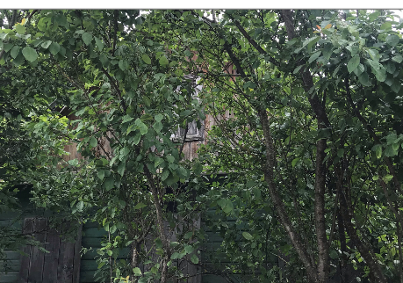

Дом 13 по ул. 17 Сентября в г. Новогрудке. Собственник Вискуб Ирина Михайловна, по информации РОВД установить место нахождения собственника не представилось возможным. За домовладение обязательные страховые взносы не начисляются, оплата за жилищно-коммунальные услуги и за электроэнергию не производится, уплата налога на недвижимость и земельного налога – не исчислялись и не уплачивались. Площадь – 25,2 кв.м, материал стен – кирпич, одноэтажный, составные части и принадлежности – отсутствуют. Срок не проживания в течение последнего года. Дом в аварийном состоянии. Земельный участок не зарегистрирован. Дата включения в реестр – решение Новогрудского райисполкома от 02.08.2019 г. № 576.

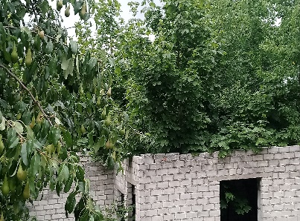

Дом 10 по ул. Тимирязева в г. Новогрудке. Собственник дома не установлен. За домовладение обязательные страховые взносы не начисляются, оплата за жилищно-коммунальные услуги и за электроэнергию не производится, уплата налога на недвижимость и земельного налога – не исчислялись и не уплачивались. Площадь – нет сведений, материал стен – дерево, одноэтажный, составные части и принадлежности – отсутствуют. Дом в аварийном состоянии. Срок не проживания в течение последнего года. Земельный участок не зарегистрирован. Дата включения в реестр – решение Новогрудского райисполкома от 02.08.2019 г. № 576.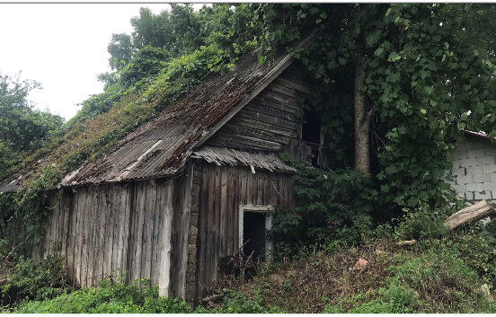

Дом 8 по ул. Полевая в г. Новогрудке. Собственник Гавин Кирилл Михайлович умер, наследник Гавин Виталий Кириллович. За домовладение обязательные страховые взносы не начисляются, оплата за жилищно-коммунальные услуги и электроэнергию не производится, уплата налога на недвижимость и земельного налога – не исчислялись и не уплачивались. Площадь – 64,9 кв.м, материал стен – дерево, одноэтажный, составные части и принадлежности дома: пристройка, погреб, четыре сарая, уборная. Срок не проживания в течение последнего года. Земельный участок не зарегистрирован. Дата включения в реестр – решение Новогрудского райисполкома от 02.08.2019 г. № 576.
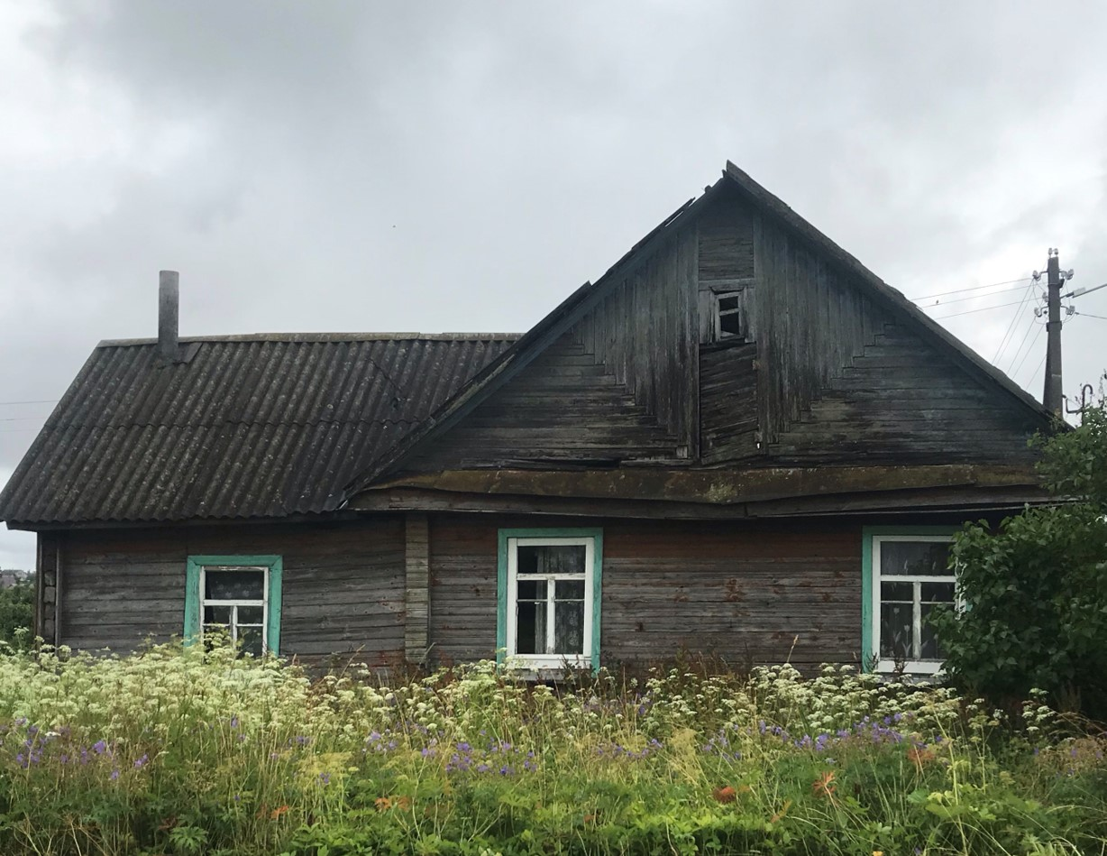

Дом 17 по ул. 17 Сентября в г. Новогрудке. Собственник Малевич Дарья Яковлевна умерла, наследственное дело не оформлялось. За домовладение обязательные страховые взносы – 2014 г. (Шалтус М.И.), оплата за жилищно-коммунальные услуги и электроэнергию производится (Шалтус М.И.), уплата налога на недвижимость и земельного налога – льгота. Площадь – 68,5 кв.м, материал стен – дерево, одноэтажный, составные части и принадлежности дома отсутствуют. Земельный участок не зарегистрирован. Дата включения в реестр – решение Новогрудского райисполкома от 07.08.2019 г. № 583.
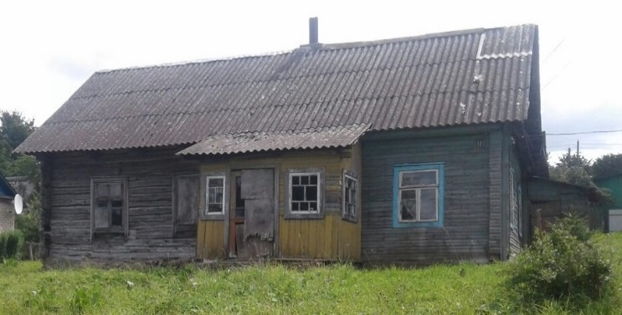

Дом 58 по ул. Юбилейной в г.п.Любча Новогрудского района. Собственник Пилипчик Мария умерла, наследственное дело не оформлялось. За домовладение обязательные страховые взносы не начисляются, оплата за жилищно-коммунальные услуги и электроэнергию не производится, уплата налога на недвижимость и земельного налога – не исчислялись и не уплачивались. Площадь – нет сведений, материал стен – дерево, одноэтажный, составные части и принадлежности дома отсутствуют. Срок не проживания в течение последнего года. Дом разрушен. Земельный участок не зарегистрирован. Дата включения в реестр – решение Новогрудского райисполкома от 02.08.2019 г. № 576.
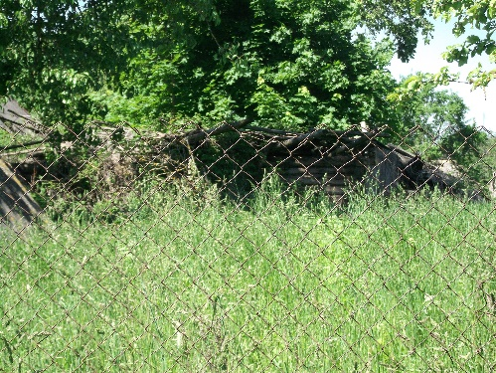

Дом 8 по пер. Ленина 1-му в г.п.Любча Новогрудского района. Собственник не установлен. За домовладение обязательные страховые взносы не начисляются, оплата за жилищно-коммунальные услуги и электроэнергию не производится, уплата налога на недвижимость и земельного налога – не исчислялись и не уплачивались. Площадь – нет сведений, материал стен – дерево, одноэтажный, составные части и принадлежности дома отсутствуют. Срок не проживания в течение последнего года. Земельный участок не зарегистрирован. Дата включения в реестр – решение Новогрудского райисполкома от 07.08.2019 г. № 583.
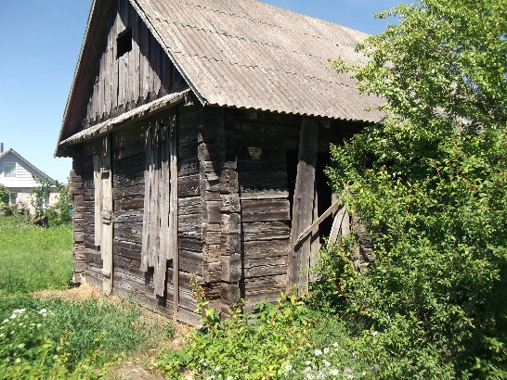

Дом 52 по ул. Юбилейной в г.п.Любча Новогрудского района. Собственник Радевич Мария Петровна умерла, наследственное дело не оформлялось. За домовладение обязательные страховые взносы не начисляются, оплата за жилищно-коммунальные услуги и электроэнергию не производится, уплата налога на недвижимость и земельного налога – не исчислялись и не уплачивались. Площадь – нет сведений, материал стен – дерево, одноэтажный, составные части и принадлежности дома - сарай. Срок не проживания в течение последнего года. Земельный участок не зарегистрирован. Дата включения в реестр – решение Новогрудского райисполкома от 02.08.2019 г. № 576.
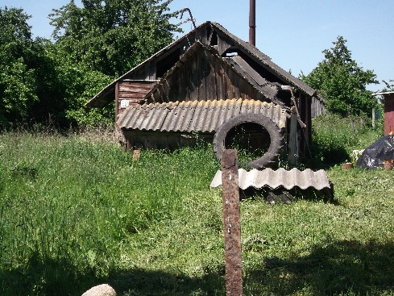
Лицам, имеющих право владения и пользования вышеуказанными жилыми домами необходимо в течение года со дня опубликования сведений произвести работы по восстановлению ветхого жилого дома с целью использования его по назначению или сносу, либо в течение шести месяцев со дня опубликования сведений обратиться в Новогрудский райисполком (231400, Гродненская область, г. Новогрудок, ул.Мицкевича, 9а, электронный адрес: arch_novrik@mail.ru, тел. для справок 8(01597)42910) и исполнительный комитет по месту нахождения жилого дома с заявлением о получении разрешения на его рекострукцию.

